

Estructura del brief

**Breve descripción:**

El brief es un documento que suministra información de la empresa, el producto o servicio que se va a promocionar o para el que se realizarán estrategias de comunicación. Este documento es de estricto manejo entre la empresa y la agencia o del profesional de la publicidad, y es altamente confidencial entre ambas partes para garantizar un manejo idóneo de los datos.

**Noviembre 2024**

Introducción 3

1. El brief 5

1.1. Tipos de brief publicitarios 5

2. Segmentación del mercado 16

2.1. Concepto de mercado 17

2.2. Proceso de segmentación 18

Síntesis 39

Material complementario 40

Glosario 41

Referencias bibliográficas 43

Créditos 44

# Introducción

Le invitamos a consultar atentamente el video que se presenta a continuación, el cual explica de manera clara los elementos fundamentales que debe contener un brief publicitario.

1. El poder del brief



[**Enlace de reproducción del video**](https://www.youtube.com/watch?v=gb3vVjXgvZ4)

|  |
| --- |
| **Síntesis del video: El poder del brief** |
| El poder del brief.  En el mundo de la publicidad cada gran campaña comienza con un secreto bien guardado, el brief. No es un simple documento, es la piedra angular de toda estrategia de comunicación, sin él una idea puede perderse en el caos, pero con él, el éxito está asegurado.  Te has preguntado ¿qué hace que una campaña publicitaria sea un éxito o un desastre? no es magia, es estrategia y todo empieza con un documento clave, el brief publicitario. El brief es como un mapa del tesoro, sin él los publicistas navegan a ciegas sin saber a dónde van ni qué buscan. El brief no es solo un documento, es la base de toda estrategia.  Existen dos tipos principales, el brief de primer contacto y el brief de campaña táctica. El brief de primer contacto es como la primera cita con un cliente, se recopila información sobre la empresa, su mercado y su competencia; mientras que el brief de campaña táctica se enfoca en una estrategia publicitaria específica, con objetivos claros y un mensaje poderoso; Sin esta información, la creatividad no tiene dirección. Un buen brief garantiza que cada campaña tenga un impacto real ahora que conocemos.  El poder del brief veamos cómo transforma una idea en una campaña exitosa con un brief sólido la realidad no tiene límites los mensajes llegan al público correcto la marca se posiciona y los resultados son medibles. Recuerda, un buen brief no solo informa inspira es el corazón de cada campaña publicitaria exitosa. |

# El brief

Cualquier proyecto que se desee emprender, independiente del campo en el que se vaya a desarrollar, requiere una información inicial con datos que permitan conocer todos sus pormenores, para que quienes lo realicen tengan claridad total al respecto y puedan tomar decisiones con base en factores argumentados, y así se minimicen al máximo los riesgos.

Por consiguiente, el brief se convierte en la herramienta de información inicial para que el publicista y los creativos de la campaña puedan desarrollar las estrategias de comunicación, los conceptos creativos y las estructuras de los mensajes.

Por ende, de acuerdo con el normal funcionamiento de un proceso publicitario, el brief debe ser realizado por la empresa y puntualmente, por el departamento de mercadeo, después de realizar la recolección de toda la información que será entregada a los profesionales del área.

## Tipos de brief publicitarios

El brief nace como documento estratégico en el ámbito militar, donde las tropas hacen un proceso que llaman briefing, cuando van a realizar un movimiento, emboscada o procedimiento; en él, analizan todos los pormenores, obstáculos, ventajas y oportunidades a las que se enfrentan para obtener éxitos y minimizar riesgos.

En muchos campos profesionales, se realiza un brief para iniciar los proyectos que se van a llevar cabo; por ejemplo, en el desarrollo de productos audiovisuales, en el diseño gráfico y en algunos procesos estratégicos empresariales.

Para el caso de la publicidad, no hay un modelo de brief estándar; sin embargo, hay un grupo de elementos que son indispensables y básicos en la estructura de este documento. Los cuales, se verán a continuación divididos en dos tipos de brief que se han creado para facilitar el proceso de diagnóstico y planeación de la comunicación:

**Brief de primer contacto**

El brief de primer contacto se elabora cuando una empresa contrata por primera vez a una agencia, asesor o freelancer publicitario. Este documento se caracteriza por ser más diagnóstico que estratégico, ya que su objetivo principal es permitir que quienes desarrollarán las estrategias de comunicación comprendan la compañía a través del análisis de las variables del mercado.

Este tipo de brief es más general, enfocándose en la empresa en su totalidad y no en un producto o servicio específico. En esta etapa, es crucial que quienes realizan el estudio obtengan un conocimiento amplio y profundo de la empresa.

Le invitamos a consultar atentamente el video que se presenta a continuación, el cual explica de manera clara los elementos fundamentales que debe contener un brief publicitario.

1. Brief Publicitario



[Enlace de reproducción del video](https://www.youtube.com/watch?v=MrwV11u-FW8&t=3s)

|  |
| --- |
| **Síntesis del video: Brief Publicitario** |
| El brief publicitario no sigue un modelo estándar, pero existen elementos básicos y esenciales que deben estar presentes en su estructura. Estos incluyen el nombre de la empresa, su misión y visión, el objetivo principal, la diferenciación o propuesta de valor, y las fortalezas clave. También se detallan el mercado objetivo, el portafolio de productos o servicios, y los antecedentes publicitarios, como campañas previas y tácticas promocionales. Es fundamental identificar las necesidades publicitarias del empresario, los resultados esperados, y los competidores o sustitutos. Además, se debe especificar las políticas y filosofías de la empresa, así como su posicionamiento en el mercado y la percepción que los consumidores tienen de ella. Finalmente, se deben incluir los datos de contacto de la persona responsable de coordinar con la agencia o profesional encargado de la campaña. |

**Elementos del brief de primer contacto**

* **Nombre de la empresa**

Se indica el nombre o razón social de la empresa a la que se le realizará la estrategia.

* **¿Qué hace la empresa?**

En este punto se puede relacionar la misión de la empresa, si es que la tiene. Es importante aclarar que muchas Mipymes, carecen de planeación estratégica, por lo que es recomendable guiar al empresario para que entregue la información de la forma más adecuada posible.

* **Objetivo principal de la empresa**

Así como en el caso anterior con la misión, en este punto se puede relacionar la visión que la empresa tenga consignada en su plan estratégico.

* **Diferenciación de la empresa**

Fortaleza principal, innovación o propuesta de valor.

* **Promesas secundarias**

Otras fortalezas importantes que tenga la empresa.

* **Mercado objetivo**

Se describen las personas que compran o comprarían los productos o servicios de la empresa, es importante hacerlo lo más detallado posible.

* **Portafolio de productos o servicios**

Se relacionan los productos o servicios de la empresa con una pequeña descripción de cada uno.

* **Antecedentes publicitarios**

Se describen y anexan las piezas gráficas, campañas, avisos utilizados en redes sociales y cualquier táctica promocional que la empresa haya realizado en los diferentes medios.

* **Necesidades publicitarias**

Se indica lo que el empresario manifiesta necesitar en cuanto a promoción, marca, realización de campañas, publicidad en medios digitales, etc.

* **Resultados esperados con la publicidad**

Se indica lo que el empresario espera suceda con las estrategias de promoción y comunicación que va a realizar.

* **Competencia**

Se requiere mencionar los competidores y posibles sustitutos que puedan sustraerle compradores a la empresa. También es importante hacer una reseña de cada uno, donde se indiquen sus fortalezas principales.

* **Políticas de la empresa**

Deben escribirse las políticas y filosofías que guían el funcionamiento de la empresa, la manera de hacer las cosas, el trato con los clientes, la relación con el personal, campañas de bien social, etc.

* **Posicionamiento**

Se describe el posicionamiento de la empresa, la percepción que tienen los consumidores de ella o de sus marcas, y el nivel de recordación.

* **Contacto**

Se escriben los datos de la persona que estará comunicada con la agencia, asesor o freelancer publicitario.

**Brief de campaña táctica**

Para este brief, al contrario del de primer contacto, su finalidad es el desarrollo estratégico de la comunicación de una empresa, para lograr un resultado en particular. Es importante tener en cuenta que una táctica es una pequeña parte de una estrategia; por lo tanto, cuando una empresa requiere de la implementación de un plan de comunicaciones, tendrá la necesidad de crear varios de ellos. También, cabe resaltar que este tipo de brief tiene un enfoque específico en un producto o servicio o en su defecto, en una línea de estos; es poco frecuente que sea funcional para aquellos que pertenecen a varias líneas, a no ser que la estrategia sean ofertas que los involucre en una misma campaña.

El brief de campaña táctica, es un brief que además de hacer diagnóstico de algunas variables de la empresa, tiene componentes estratégicos y creativos, los cuales permiten que el departamento o la persona encargada del mercadeo de la Mipyme y el creativo publicitario, sean coparticipes del desarrollo de la táctica de comunicación a implementar.

Para complementar esta información diríjase al siguiente video:

1. Brief de Campaña Táctica



[Enlace de reproducción del video](https://www.youtube.com/watch?v=WTEgWp3YTm4&t=3s)

|  |
| --- |
| **Síntesis del video:** Brief de Campaña Táctica |
| El brief de campaña táctica se diferencia del brief de primer contacto por su enfoque en el desarrollo estratégico de la comunicación para alcanzar un resultado específico. Mientras que una táctica es una parte de una estrategia más amplia, este tipo de brief se centra en un producto, servicio o línea de productos en particular, aunque en ocasiones puede involucrar varias líneas si la campaña tiene un enfoque común. Su propósito es hacer un diagnóstico de variables de la empresa y desarrollar componentes estratégicos y creativos que permitan a los equipos de marketing y los creativos publicitarios colaborar en la implementación de la táctica de comunicación, lo que lo convierte en una herramienta clave para la ejecución efectiva de campañas. |

**Elementos del brief de campaña táctica**

* **Identificación de la campaña a realizar**: se deben incluir los datos relevantes de la campaña para su identificación: ciudad, fecha, cliente, producto, campaña y contacto.
* **Necesidad de la marca:** hace referencia a la necesidad de comunicación de la empresa y se divide en los siguientes puntos.
* **Antecedentes:** un punto muy importante, porque describe todos los pormenores de la marca, que finalmente son las razones por las que la empresa ha decidido realizar la campaña; aquí, se deben relacionar los historiales de ventas, las ofensivas de la competencia, los cambios de comportamiento del mercado, los altos niveles de participación, los cambios en las tendencias o cualquier otro factor que afecte de forma negativa o positiva las ventas o posicionamiento de la marca.
* **La necesidad de la marca:** una vez entendida la situación del producto o servicio, es necesario plantear con base en dicha información, qué requiere la marca en cuanto a la comunicación para superar los obstáculos planteados o mantenerse en una situación favorable, si es el caso.
* **Residual de la comunicación:** ya planteada la necesidad, es claro lo que se busca con la comunicación, este punto describe lo que la empresa busca que suceda una vez la campaña haya sido expuesta al mercado.
* **Descripción del proyecto:** gracias a la recolección y análisis de información relevante del producto, la empresa tiene las herramientas para la formulación de estrategias que permiten el aumento de ventas y posicionamiento de marca; en este punto deben exponerse para que la agencia de publicidad, asesor o freelancer sean capaces de comprenderlas e interpretarlas y les suministren recursos para la elaboración de la estrategia creativa.
* **Objetivos:** para el desarrollo de una campaña táctica, la empresa debe trazarse dos tipos de objetivos:
* **Objetivo de comunicación:** es cualitativo y su enfoque está en el actuar del mercado objetivo, en su pensamiento o en sus sentimientos frente al mensaje al que será expuesto.
* **Objetivo de medios:** se plantea desde un punto de vista más cuantitativo y se enfoca en la cantidad de personas pertenecientes al mercado meta que va a alcanzarse con la campaña.
* **Target:** siendo la variable más importante del mercado, el target de la marca es el elemento principal a analizar en un brief para el desarrollo de la campaña. Para este punto, deben tenerse en cuenta dos partes fundamentales:
* **Grupo objetivo:** debe ser descrito a partir de las características demográficas, las cuales permitirán poner a este grupo de consumidores en un contexto social y diferenciarlo de la masa.
* **Target comunicacional:** también es conocido como arquetipo de cliente; es una descripción individualizada y detallada del consumidor del producto o usuario del servicio a nivel psicográfico y conductual. En algunos productos, es necesario realizar varios targets comunicacionales y del desarrollo de múltiples versiones de la campaña para llegar a varios nichos.
* **Mensaje principal a comunicar:** la razón principal por la que se hace un brief, es el desarrollo de un mensaje publicitario que luego será expuesto con imágenes, textos, videos, audios y la combinación de todos ellos. En este punto, la empresa toma las decisiones del mensaje a comunicar para que la agencia, asesor o freelancer publicitario las conviertan en conceptos creativos originales, llamativos y atractivos. Se divide en los siguientes elementos:
* **Beneficio racional:** describe lo que el consumidor debería pensar una vez sea expuesto al mensaje de la campaña.
* **Beneficio emocional:** aquí se expresa lo que el consumidor debería sentir cuando el mensaje de la campaña lo impacte. Este elemento se convierte en la base de ello, teniendo en cuenta que los estudios han determinado que la decisión de compra se realiza principalmente por los sentimientos; es decir, en la adquisición de un bien, prima el beneficio emocional por encima del racional.
* **Reason to believe:** conocida también como reason why (la razón del por qué). Se refiere al motivo por la que el consumidor va a decidirse por el producto que se está promocionando, por qué debe creer que es mejor que el de la competencia.
* **Qué no debe entenderse con el mensaje:** todo mensaje por claro y conciso que sea, puede llevar a confusiones y malentendidos. Por ello, este punto debe prever esos posibles baches y manifestar qué no debe creer el consumidor con la campaña o qué asociación viciosa debe evitarse con lo que se proyecte.
* **Piezas a desarrollar:** de acuerdo con los medios planteados y con las versiones que deben hacerse de los anuncios, es necesario definir qué piezas se van a crear; adicional, es necesario relacionar:
* **Guías de ejecución:** definen cómo se van a realizar las piezas anteriormente descritas: tipos de gráficos, colores predominantes, formatos, tamaños, tipografías, etc.
* **Cronograma de trabajo:** es donde el empresario determina cuándo debe ser entregada la campaña por parte de la agencia, el asesor o el freelancer.
* **Legales:** se deben relacionar aquellos elementos que la empresa debe incluir por temas legales o éticos: textos de advertencia, logos de entidades de vigilancia, logos de la empresa, íconos o fuentes de derechos de autor o demás elementos que considere el empresario.

Una vez el brief sea diligenciado y entregado a la empresa, debe ser un documento disponible para que todos los creativos y ejecutivos de la agencia, puedan consultarlo cada vez que lo requieran.

# Segmentación del mercado

De acuerdo con el concepto más básico, el segmentar se refiere a “Cortar o partir algo en segmentos” (RAE, 2020). En el caso del marketing, consiste en dividir un mercado en varios grupos de individuos con características similares. La segmentación, es una herramienta que permite a los estrategas del mercadeo y la comunicación, conocer en detalle a grupos objetivo de individuos que presentan atributos particulares para el consumo de productos o el acceso a servicios específicos.

**Por su parte, Fernández (2009), afirma:**

“La segmentación de mercados es una herramienta de la mercadotecnia que requiere del apoyo de disciplinas como la estadística, la psicología, la sociología y la geografía, entre otras y es a partir de una serie de variables que la segmentación determina las características que hacen único a un grupo de mercado”

1. Segmentacion de mercados



[Enlace de reproducción del video](https://www.youtube.com/watch?v=kzaxGqbo3-s)

|  |
| --- |
| **Síntesis del video:** Segmentación de mercados |
| La segmentación de mercados es una técnica que consiste en dividir un mercado heterogéneo en grupos homogéneos, basados en al menos una variable común, conocidos como segmentos. Esta estrategia permite a las empresas conocer mejor a sus clientes y obtener mayor claridad al desarrollar planes de acción dirigidos a un público objetivo o target, lo que facilita tomar decisiones más acertadas y ejecutar con mayor efectividad su plan estratégico. |

## Concepto de mercado

De acuerdo con Patricio Bonta y Mario Farber (2002), en su libro “199 Preguntas Sobre Marketing y Publicidad”, el mercado es:

Donde confluyen la oferta y la demanda. En un sentido menos amplio, el mercado es el conjunto de todos los compradores reales y potenciales de un producto. Por ejemplo: el mercado de los autos está formado no solamente por aquellos que poseen un automóvil, sino también por quienes estarían dispuestos a comprarlo y disponen de los medios para pagar su precio. (pág. 19)

**- Patricio Bonta y Mario Farber (2002)**

Por su parte, Philip Kotler, Gary Armstrong, Dionisio Cámara e Ignacio Cruz (2012), en su libro “Marketing”, indican que el mercado es un “Conjunto de compradores reales y potenciales de un producto. Estos compradores comparten una necesidad o un deseo particular que puede satisfacerse mediante una relación de intercambio”. (pág.10)

**- Philip Kotler, Gary Armstrong, Dionisio Cámara e Ignacio Cruz (2012)**

En un sentido más amplio de la palabra mercado y desde el punto de vista de la empresa, se podría decir que es el conjunto de todas las variables que interfieren en el desarrollo comercial de los productos y servicios; teniendo en cuenta que confluyen todos los actores del proceso de mercadeo y los factores que obligan a las empresas a desarrollar diferentes estrategias para permanecer en él y ser competitivas.

## Proceso de segmentación

De acuerdo con las teorías de la segmentación, existen varios tipos: geográfica, demográfica, comportamental, psicográfica, por uso del producto, por comportamiento de compra, entre otras. En el proceso que se relaciona a continuación, se presentan los pasos esenciales para la segmentación de mercados industriales y de consumidores, de forma integral; esto, con el fin de que quien desarrolle las estrategias, tenga la capacidad de aplicarlos en su totalidad o por partes de acuerdo con sus exigencias:

**Segmentación industrial**

Muchas empresas tienen dentro de su portafolio productos o servicios, los cuales tienen como mercado objetivo otras empresas y su método de negociación incluye el B2B (Business to Business) o negocio a negocio. Por ejemplo, para un fabricante de máquinas de coser cuero, su mercado objetivo son fábricas de artículos de este material y no enfoca sus estrategias en el de consumidores.

**Pasos para la segmentación industrial**

El proceso de la segmentación industrial es relativamente sencillo y la caracterización de las empresas incluye solo algunas variables muy puntuales. Los pasos para su aplicación son:

**Selección del universo**  
Uno de los tipos de segmentación más importantes es la geográfica. Este primer paso, permite delimitar el área de cobertura que tendrá el producto o servicio desde el punto de vista geográfico. El universo, es toda la zona donde hacen presencia los clientes y la empresa está en capacidad de llegar allí; por ejemplo, si una compañía vende harina industrial y sus clientes son fabricantes de alimentos, estos pueden estar en todo el país y hacer entregas del producto por un servicio de courier. En ese caso, el universo es Colombia, sin importar que su fabricación y distribución esté en el Valle del Cauca.

**Caracterización del mercado**

La caracterización del mercado se realiza mediante variables; para el caso de la segmentación industrial, se tendrán en cuenta las siguientes:

* **Ubicación geográfica**

Si bien, ya se precisó el universo del segmento del mercado, es importante definir en qué áreas de esa zona están ubicados los clientes. Por ejemplo, si el universo es Colombia, en este caso se puede detallar como ubicación geográfica, las capitales de los departamentos.

* **Tamaño de la empresa**

De acuerdo con el Ministerio de Comercio, Industria y Turismo, en Colombia existen cuatro tamaños de empresas, definidos por su actividad económica y por los ingresos que generan:

**Manufactura**  
 **Microempresas:** ingresos inferiores o iguales a $ 807'504.010.  
**Pequeñas empresas:** ingresos superiores a $ 807’504.010 y menores o iguales a $ 7.025’178.650.

**Medianas empresas:** ingresos superiores a $ 7.025’178.650 e inferiores o iguales a $ 59.512’082.550.  
**Grandes empresas:** ingresos superiores al valor expresado anteriormente.

**Servicios**  
**Microempresas:** ingresos inferiores o iguales a $ 1.130’498.760.  
**Pequeñas empresas:** ingresos superiores a $ 1.130’498.760 e inferiores o iguales a $ 4.521’960.770.  
**Medianas empresas:** ingresos superiores a $ 1.130’498.760 e inferiores o iguales a $ 16.553’575.180.  
**Grandes empresas:** ingresos superiores al valor expresado anteriormente.

**Comercio**

**Microempresas:** ingresos inferiores o iguales a $ 1.534’233.630.

**Pequeñas empresas:** ingresos superiores a $ 1.534’233.630 e inferiores o iguales a $ 14.796’723.630.

**Medianas empresas:** ingresos superiores a $ 14.796’723.630 e inferiores o iguales a $ 74.046’914.840.

**Grandes empresas:** ingresos superiores al valor expresado anteriormente.

**Actividad económica**

Esta variable determina a qué se dedican las empresas que hacen parte del mercado objetivo; por ejemplo: panaderías, ferreterías, empresas de servicios de aseo, etc.

Una vez se hayan aplicado estas variables, es necesario determinar el tamaño del mercado de forma cuantitativa; para ello, se puede acceder a información secundaria disponible en algunas entidades y agremiaciones; por ejemplo, el DANE actualiza de forma permanente el censo económico y esta información se puede descargar de su sitio web.

De igual manera, Fenalco proporciona bases de datos de comerciantes y las cámaras de comercio tienen información de las empresas registradas en cada ciudad o departamento; alguna tiene costo y otra se puede obtener de forma gratuita. Por consiguiente, la información cuantitativa da la posibilidad de crear estrategias con datos precisos y con el mínimo de riesgo en su desarrollo.

**Segmentación de consumidores**

Es una de las herramientas más importantes para cualquier empresa, en el desarrollo de estrategias de comercialización, mercadeo y promoción. La caracterización de los clientes permite la satisfacción de las necesidades con el mínimo de fallas, pues conocer a detalle sus expectativas, se convierte en la información más importante en la generación de productos y servicios. Esta segmentación se realiza aplicando variables demográficas en dos fases diferentes, en la primera se determina el mercado potencial de la empresa y en la segunda el mercado real. Ambas, representan un alto nivel de importancia, debido a las posibilidades que otorgan para el desarrollo de las estrategias.

**Figura 1.**Proceso de segmentación

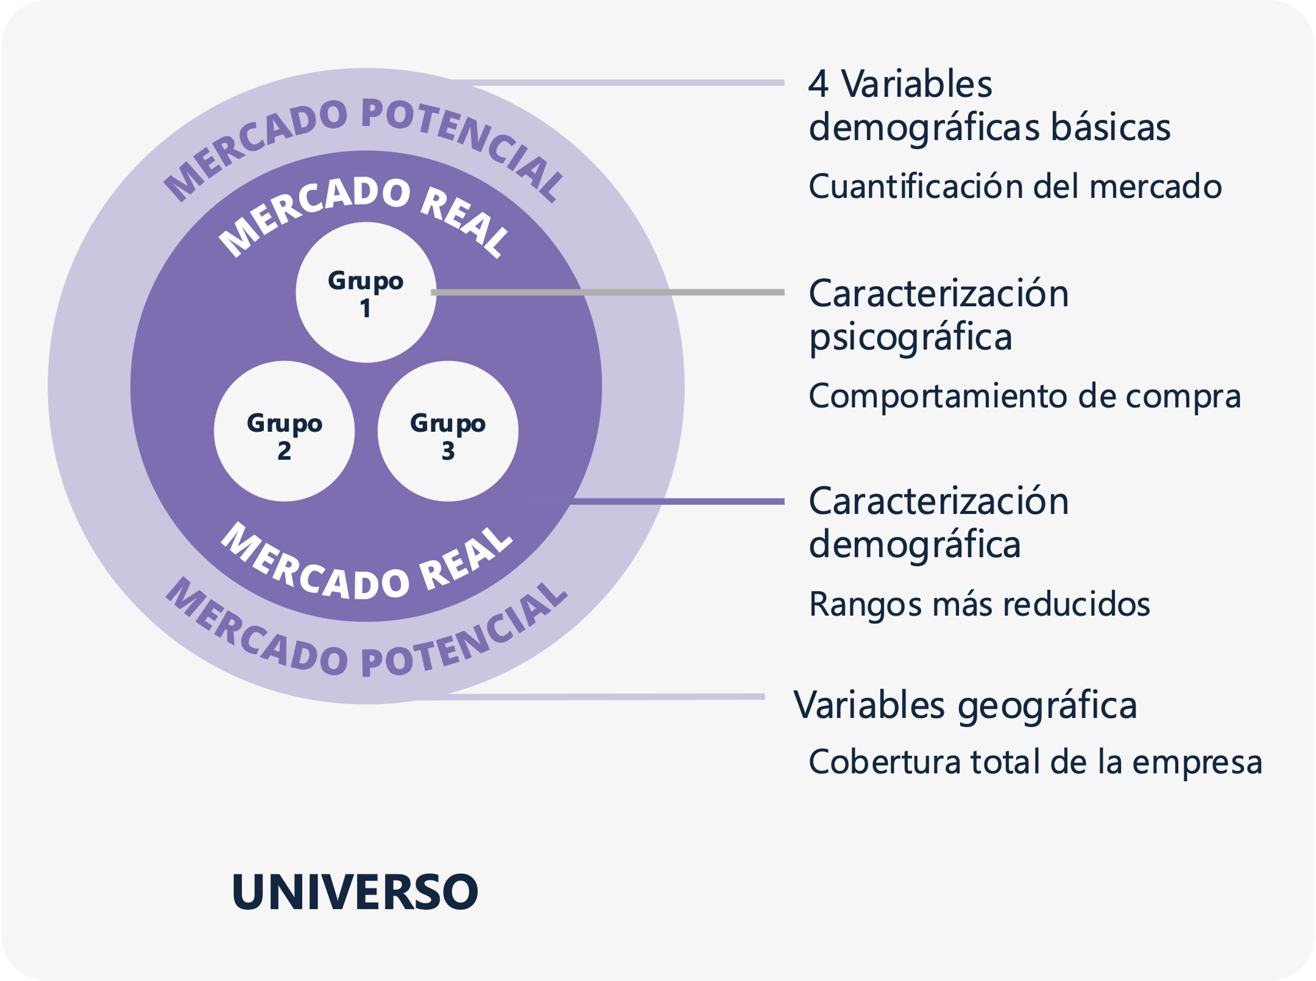

**Fuente: SENA (2020)**

El diagrama concéntrico ilustra el proceso de segmentación de mercado. El gráfico comienza con el mercado potencial, que abarca una amplia variedad de consumidores basados en variables demográficas y geográficas básicas. A medida que el diagrama se estrecha hacia el mercado real, se incorporan variables psicográficas y demográficas más específicas. Dentro del mercado real, se distinguen tres grupos específicos (Grupo 1, Grupo 2, Grupo 3), que representan segmentos de mercado más detallados y basados en comportamientos de compra y características demográficas más restringidas.

1. **Mercado potencial**

Es el grupo de los posibles consumidores del producto o usuarios del servicio, en este segmento se aplican variables demográficas en las que se asignan rangos amplios, debido a que se tendrán en cuenta todos aquellos que compran productos similares o de la competencia. Por ejemplo, para una empresa que comercializa café instantáneo, los consumidores de café en general, hacen parte de su mercado potencial. Este mercado, permite el diseño de estrategias de desarrollo, las cuales se aplican de acuerdo con el análisis derivado de la matriz de Ansoff, de la que se habló anteriormente.

Variables para la caracterización del mercado potencial:

* **Ubicación geográfica**

De la misma forma como se determinó el segmento industrial, en el de los consumidores también es necesario identificar un área geográfica donde la empresa desarrollará sus operaciones, este punto determinará el primer aspecto de potencialidad para su desarrollo comercial. Por ello, una vez definido el universo, es necesario hacerlo con las áreas específicas en que se llegará a los consumidores potenciales, debido a que en muchas ocasiones la cobertura total del universo es inalcanzable para la empresa. Por ejemplo, si se definió Antioquia como universo, la ubicación geográfica del mercado potencial puede abarcar los municipios del centro y del oriente del departamento.

* **Sexo**

Esta variable define el sexo del mercado al que la empresa dirige el producto, muchos de ellos van direccionados a ambos (hombres y mujeres).

* **Edad**

En el mercado potencial, como ya se explicó, se deben incluir rangos amplios, incluyendo a todos aquellos posibles consumidores.

* **Nivel socioeconómico**

Para el caso de Colombia, se determina a través de la estratificación que va de 1 a 6. En este caso, también se incluyen todos los posibles compradores y por ello, se aplican rangos amplios.

Estas cuatro variables permiten conocer el total del mercado potencial de la empresa; además, este dato cuantitativo permite planear estrategias de ventas y proyecciones de mercadeo. Por este motivo, al momento de querer cuantificar el mercado, es indispensable acudir a los datos que proporciona el DANE.

1. Proceso de segmentación – Bogotá

|  | TOTAL 2020 |  |  |
| --- | --- | --- | --- |
| Grupos de edad | Ambos Sexos | Hombres | Mujeres |
| Bogotá, D.C. |  |  |  |
| Total | 7.743.955 | 3.707.838 | 4.036.111 |
| 00 - 04 | 493.287 | 251.852 | 241.435 |
| 05 - 09 | 482.823 | 246.306 | 236.517 |
| 10 - 14 | 490.700 | 249.424 | 241.276 |
| 15 - 19 | 550.879 | 277.245 | 273.634 |
| 20 - 24 | 711.590 | 354.946 | 356.644 |
| 25 - 29 | 749.246 | 373.077 | 376.169 |
| 30 - 34 | 673.163 | 332.708 | 340.455 |
| 35 - 39 | 613.704 | 298.000 | 315.704 |
| 40 - 44 | 539.925 | 255.201 | 284.724 |
| 45 - 49 | 477.123 | 219.418 | 257.705 |
| 50 - 54 | 468.097 | 210.886 | 257.211 |
| 55 - 59 | 435.209 | 193.227 | 241.982 |
| 60 - 64 | 352.709 | 154.051 | 198.658 |
| 65 - 69 | 260.464 | 111.204 | 149.260 |
| 70 - 74 | 183.141 | 76.352 | 106.789 |
| otal | 7.743.955 | 3.707.838 | 4.036.111 |

**Fuente: DANE (2020)**

La tabla muestra la población de Bogotá, D.C. en 2020, dividida por grupos de edad y género, con un total de 7.743.955 personas: 3.707.833 hombres y 4.036.111 mujeres. Los datos están segmentados en intervalos de cinco años, desde 0 - 4 hasta 70 - 74 años. Por ejemplo, en el grupo de 0 - 4 años hay 493.287 personas (251.852 hombres y 241.435 mujeres), y en el grupo de 20 - 24 años hay 711.590 personas (354.946 hombres y 356.644 mujeres), proporcionando una visión detallada de la distribución etaria y de género en la ciudad.

Figura 2. Distribución de los hogares por estrato socioeconómico a nivel nacional

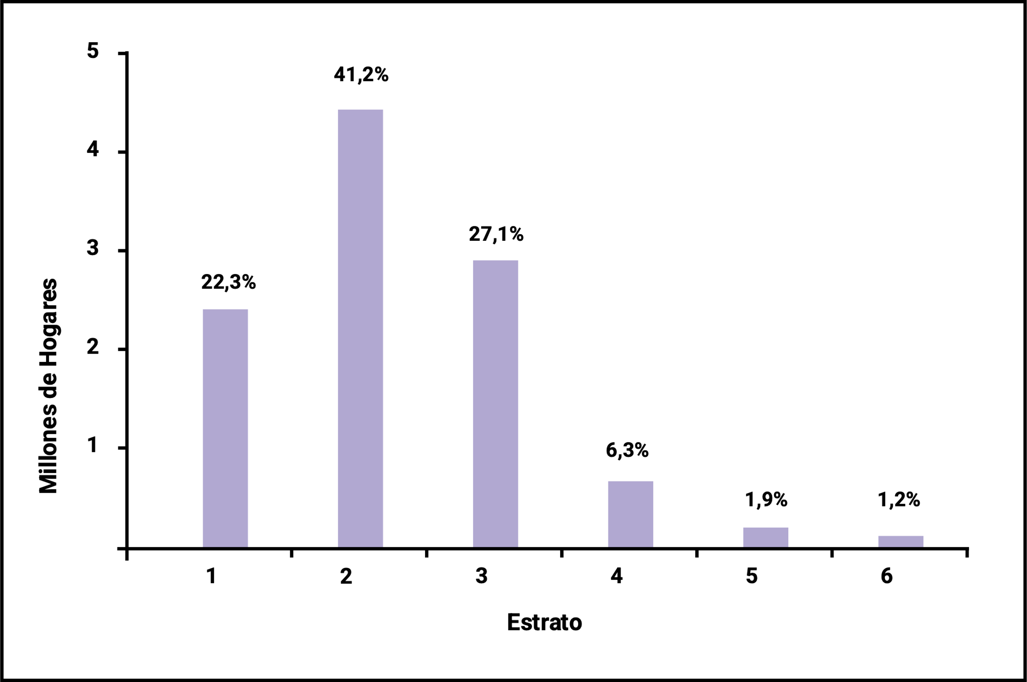

**Fuente: DNP (2020)**

El gráfico presenta la distribución de hogares por estrato socioeconómico a nivel nacional, revelando que la mayoría de los hogares se ubican en los estratos 2 y 3. En particular, el 44.2 % de los hogares corresponde al estrato 2, seguido por el 27.1 % en el estrato 3. Los estratos 1 y 4 abarcan el 22.3 % y el 6.3 % de los hogares, respectivamente, mientras que los estratos 5 y 6 tienen una representación menor, con el 1.9 % y el 1.2 % de los hogares. En términos absolutos, esto refleja una mayor concentración de hogares en los estratos medio y bajo.

**Ejemplo:**

* Ubicación geográfica: Bogotá
* Sexo: mujeres
* Edad: 20 a 30 años
* Estrato: 1 al 3

De acuerdo con los datos de la Tabla 1, el total del este mercado potencial es de 732.813:

1. Ejemplo poblacional

|  | TOTAL 2020 |  |  |
| --- | --- | --- | --- |
| Grupos de edad | Ambos Sexos | Hombres | Mujeres |
| Bogotá, D.C. |  |  |  |
| Total | 7.743.955 | 3.707.838 | 4.036.111 |
| 00 - 04 | 493.287 | 251.852 | 241.435 |
| 05 - 09 | 482.823 | 246.306 | 236.517 |
| 10 - 14 | 490.700 | 249.424 | 241.276 |
| 15 - 19 | 550.879 | 277.245 | 273.634 |
| 20 - 24 | 711.590 | 354.946 | 356.644 |
| 25 - 29 | 749.246 | 373.077 | 376.169 |
| 30 - 34 | 673.163 | 332.708 | 340.455 |
| 35 - 39 | 613.704 | 298.000 | 315.704 |
| 40 - 44 | 539.925 | 255.201 | 284.724 |
| 45 - 49 | 477.123 | 219.418 | 257.705 |

**Fuente: DANE (2020)**

La tabla de población de Bogotá, D.C. en 2020 muestra un total de 7.743.955 habitantes, de los cuales 3.707.838 son hombres y 4.036.117 son mujeres. Los grupos de edad más numerosos son los de 20 - 24 años ( 711.590 personas ) y 25 - 29 años ( 749.246 personas ), con una distribución casi equitativa entre hombres y mujeres, destacándose una mayor población en los rangos jóvenes - adultos. El dato resultó de la suma de los valores de la columna < Mujeres > que están sombreados, para el caso se tomaron los quinquenios 20 - 24 y 25 - 29.

El dato resultó de la suma de los valores de la columna <Mujeres> que están sombreados, para el caso se tomaron los quinquenios 20-24 y 25-29.

El análisis profundo de estas cifras proporciona un dato muy cercano a la realidad, lo que permite tomar decisiones y crear estrategias de una forma más confiable para la empresa. Así mismo se pueden analizar los demás segmentos que se verán a continuación: El 90,6 % de 732.813 es 663.929.

Es importante aclarar que esta cifra es aproximada, pero proporciona un dato muy cercano a la realidad, lo que permite tomar decisiones y crear estrategias de una forma más confiable para la empresa. Este mismo método se puede aplicar a los demás segmentos que se verán a continuación:

1. **Mercado real**

Este segmento de mercado incluye a los compradores actuales de un producto o usuarios de un servicio que ya está en el mercado. Para el caso de uno nuevo, incluye los nichos a los que la empresa va a dirigir el producto inicialmente, teniendo en cuenta la investigación realizada. Con la identificación del mercado real comienza el proceso publicitario y los datos que de este segmento se derivan, guían las primeras configuraciones del mensaje que finalmente se verá en medios. Para identificar claramente al consumidor con el producto, es importante que las características de los modelos de los anuncios tengan información muy precisa del mercado.

Variables para la caracterización del mercado real.

La caracterización de este segmento se hace aplicando las variables demográficas, esto permite que su identificación sea más objetiva gracias a que las variables a utilizar son medibles y pueden generar datos estadísticos muy útiles para el diseño de estrategias:

* **Ubicación geográfica**

Se aplican los mismos principios que al mercado potencial; sin embargo, el mercado real puede llegar a significar una cobertura menor debido a estrategias de distribución, capacidad de cobertura o producción.

* **Sexo**

Para esta variable, se determina a quiénes va dirigido el producto en función del género. Como se dijo anteriormente, un gran porcentaje de productos va direccionado a hombres y mujeres; sin embargo, también existen los que son de uso exclusivo de uno de los dos sexos.

* **Edad**

En el caso del mercado real, los rangos suelen ser mucho menores que los definidos en el potencial; hay que tener en cuenta que este mercado integra los diferentes nichos a los que el producto va dirigido.

* **Nivel socioeconómico (estrato)**

Esta variable al igual que la edad, implica definir rangos más pequeños para el mercado real, teniendo en cuenta que muchos productos generan una conexión con determinadas personas, de acuerdo con sus características. También, debe aclararse que la segmentación no se realiza con ánimo discriminatorio, por el contrario, para la empresa lo más conveniente es llegar a la mayor cantidad de consumidores posibles.

* **Nivel educativo**

Esta variable permite a la empresa el desarrollo de estrategias de mercadeo y promoción más acertadas; con este tipo de información es posible saber qué lenguaje utilizar o qué tópicos tratar en los anuncios publicitarios.

* **Ocupación**

La ocupación muchas veces no está ligada al nivel educativo de una persona, el conocerla puede dar indicios de los estilos de vida de los miembros del mercado y los posibles temas que les producen interés.

* **Nivel de ingresos**

Tener datos reales de los ingresos del mercado real, permite tomar decisiones en cuanto a presentaciones, precios y hasta la gama de los productos que se pongan en oferta. También, puede determinar la frecuencia y la cantidad de consumo.

1. **Caracterización psicográfica**

Una vez se ha caracterizado el mercado real, es necesario que se divida en varios mercados objetivos o targets, esto con el fin de facilitar el proceso de comunicación y promoción; por ello, es importante aplicar las variables psicográficas a grupos pequeños del mercado real, hacer una separación por edades, estratos o formas de pensar. Podría decirse que su caracterización es de uso casi exclusivo de la publicidad y la comunicación en la empresa. Además, generan información cualitativa que no permite medición o estadísticas tan exactas como las demográficas, por lo que requieren interpretación al ser más subjetivas. Dichas variables, son las siguientes:

* **Gustos**

Para la realización de estrategias de comunicación, la información del mercado en cuanto a sus preferencias en diferentes aspectos es muy relevante y genera mayor efectividad en los mensajes. Por ello, los gustos se determinan en cuanto a: gastronomía, música, lectura, series de TV, cine, tópicos en redes sociales y vestuario.

* **Personalidad**

Esta característica es muy subjetiva, debido a que la percepción que una persona tiene en determinado grupo social puede ser discordante con la que tiene en otro; sin embargo, psicólogos como Carl Jung, han realizado compendios en los que se pueden individualizar a las personas, de acuerdo con su comportamiento y actitudes frente a diferentes situaciones. Jung, realizó un esquema con 8 tipos de personalidad, los cuales cita Velásquez (2020):

1. **Pensamiento introvertido**

Les interesa más las ideas que los hechos, estar en su realidad interior antes que en las demás personas. Es decir, están mucho más enfocadas en sus propios pensamientos que en lo que ocurre en el mundo exterior.

Les gustan los pensamientos abstractos, las reflexiones y los desafíos teóricos como los que presenta; por ejemplo, la filosofía.

1. **Sentimental - introvertido**

Al ser de tipo introvertidas, son poco habladoras, pero a la vez pueden ser simpáticas o empáticas y pueden tener cierta facilidad para crear vínculos afectivos con un círculo pequeño, aunque no demostrarán su apego.

1. **Sensación - introvertido**

Quienes tienen esta personalidad, están enfocados a los fenómenos subjetivos más que a los objetivos que ocurren a su alrededor, como el resto de las personalidades introvertidas.

Pero la diferencia, es que, en este caso, estos fenómenos están más relacionados con las impresiones sensoriales y sus sensaciones internas. Según Jung, este tipo de personalidad suele describir a las personas que se dedican al arte o la artesanía.

1. **Intuitivo - introvertido**

Son muy soñadores y fantasean bastante acerca del futuro, al punto de dejar casi de lado el presente. Se pueden reconocer por su carácter soñador.

1. **Pensamiento extrovertido**

Crean explicaciones del mundo y de lo que los rodea, a partir de lo que ven a su alrededor, creándose reglas casi inamovibles sobre la realidad. Estas personas no suelen cambiar muy fácilmente su forma de ver las cosas y, además, intentarán imponer su visión a los demás. También, les sucede a menudo que intentan reprimir sus emociones y sentimientos.

1. **Sentimental - extrovertido**

Son personas muy empáticas y tienen gran facilidad para conectarse con los demás, a la vez que disfrutan mucho de la compañía. Es un perfil muy bueno para las relaciones humanas, ya que cuentan con grandes habilidades sociales. En contrapartida, en general presentan baja inclinación a la reflexión y al pensamiento abstracto.

1. **Sensación - extrovertido**

En este tipo de personalidad, se mezclan la búsqueda de las sensaciones tangibles con la vivencia en el entorno y los demás. Las personas con este tipo de personalidad se sienten muy bien en interacción con otros y necesitan cambiar de estímulos de manera casi constante.

1. **Intuición - extroversión**

Esta personalidad tiene tendencia a emprender todo tipo de proyectos y aventuras de duración media a larga, queriendo siempre empezar devuelta cuando una termina.

Les gusta mucho viajar, transformarse, interactuar con el entorno y vivir en sí, todo tipo de aventuras. En este tipo de personalidad en general, su interés en algo estará puesto hasta que lo consiga.

* **Cultura**

Es un tema complejo de estudiar, pues implica análisis antropológicos profundos; sin embargo, se pueden determinar rasgos que asocien a una persona en una cultura particular: tradiciones, costumbres, valores, entorno y estilos de comunicación. El análisis cultural, permite realizar estrategias de comunicación con un enfoque hacia la persona en su entorno social.

* **Ciclo de vida familiar**

Conforme el tiempo avanza, las familias se hacen más pequeñas; una muestra de ello es que, en los años cuarenta, el promedio en Colombia era de nueve personas y actualmente está alrededor de cuatro, lo que significa que las familias actuales tienen un máximo de dos hijos, generando cambios permanentes en las tendencias de consumo. Las prioridades de una pareja que no tiene hijos son muy diferentes a las que puede tener una familia de papá, mamá y dos hijos. Por este motivo, en las fases del ciclo de vida familiar, se pueden detallar las siguientes:

* **Solitario:** se trata de la persona que ha salido de su hogar materno y vive sola o comparte vivienda con otras en condiciones similares. Su consumo es autónomo y toma decisiones sin consultarlo con terceros.
* **Nido vacío:** se trata de las parejas que aún no tienen hijos, que nunca los van a tener o que ya han dejado el hogar materno. El consumo por lo general es compartido y consultado.
* **Familia completa:** se trata de aquellas que están conformadas por una pareja e hijo o hijos. En este caso, el consumo gira en torno a las necesidades familiares y la compra de muchos productos se realiza con consentimiento de varios miembros de ella.
* **Familia aumentada:** es aquella que además de los miembros del círculo familiar, incluyen a un externo, que en muchos casos es un abuelo, tío o familiar cercano de cualquier edad, que por diferentes circunstancias se unió al grupo. El consumo en este tipo de familias puede tener variaciones en cuanto satisfacción de necesidades y decisiones de compra.
* **Solitario mayor:** es el caso de adultos que, por alguna situación de fuerza mayor, viven solos, ya sea por viudez o separación. Por lo general, consumen en función de sus ingresos, los cuales reciben de pensiones o subvención de familiares cercanos.
* **Ocupación del tiempo libre**

Uno de los aspectos más relevantes en el desarrollo de un proceso de segmentación con características psicográficas, es la ocupación del tiempo libre. Puesto que, los consumidores en general tienen momentos de ocio y es justo allí, cuando la mente está más relajada, que es más proclive a la compra; teniendo en cuenta que un porcentaje alto de lo que una persona adquiere, lo hace por las emociones, lo que en neurociencia se conoce como el cerebro límbico. En este punto es indispensable analizar lo que el mercado realiza en esos momentos de ocio.

* **Comportamiento de compra**

Una vez caracterizado el mercado objetivo, a través de las variables demográficas y psicográficas, se debe aplicar un proceso adicional de análisis y segmentación, relacionado con la interacción del mercado con el producto en la realización de la compra. Para este proceso, se utilizan dos grupos de variables: los 4 Quién y QC2D.

**Los 4 Quién:** esta caracterización, se refiere a los actores que interfieren en el proceso de compra de un producto o servicio y su nivel de participación en el proceso. Este análisis se hace enfocando al consumidor en el producto para el que se está haciendo la segmentación y para la línea en general, con el fin de hallar rasgos que permitan el desarrollo de estrategias de comunicación en medios más directos:

* Quién compra: esta variable indica quién paga o proporciona el dinero para realizar la compra.
* Quién realiza la compra: indica quién es la persona que realiza el intercambio comercial en el punto de venta y en quién recae un alto porcentaje de la decisión de compra final.
* Quién incide: por lo general, son factores externos como la publicidad, el voz a voz, la marca, el precio, el vendedor, la temporada, las promociones, entre otros.
* Quién consume**:** es la o las personas que finalmente consumen el producto o hacen uso del servicio.

**QC2D:** Este grupo de variables permite identificar el tipo de productos que una persona consume y su estilo regular de compra. La idea no es enfocarse en el producto para el cual se está segmentando, sino en su compra general, con el fin de hallar comportamientos comunes:

* Qué compra: se refiere a los tipos de productos que se compran por gama, clase o estilo: gama alta, genéricos, marcas propias, de combate, económicos o con garantías extendidas.
* Cómo compra: esto indica la forma de pago de los clientes: si es en efectivo, con tarjeta de crédito o débito, si fía en el canal tradicional o si paga en cuotas fijas.
* Cuándo compra: esta variable está ligada al tipo de pago que recibe: quincenal, mensual, semanal, decenal o diario.
* Dónde compra: indica el o los lugares del mercado donde se realiza la compra.

Como se ha podido observar en este proceso de segmentación, para el desarrollo de la publicidad y las estrategias de comunicación, es necesario ser más exigentes con el análisis del consumidor, ya que el conocimiento profundo del comprador de un producto permite realizar acciones en función de llamar su atención, satisfacer sus necesidades a un nivel superior y obedecer a sus demandas a través del producto o servicio. Todas estas variables de caracterización se convierten en herramientas que, combinadas de la forma correcta, van a generar resultados eficaces en el proceso de comercialización y promoción de los bienes y servicios de la empresa.

Síntesis

La estructura de un brief publicitario es fundamental para el desarrollo de estrategias de marketing efectivas. Esta síntesis se enfoca en dos aspectos clave de dicha estructura: la segmentación del mercado y los tipos de brief publicitarios. Por un lado, la segmentación del mercado se presenta como un proceso esencial que permite dividir el mercado para obtener resultados más precisos, tomando en cuenta variables como la segmentación industrial, la ubicación geográfica, el tamaño de la empresa y la actividad económica. Por otro lado, se analizan los diferentes tipos de brief publicitarios, distinguiendo entre el brief de primer contacto y el brief de campaña táctica, cada uno con un rol específico dentro de la planificación y ejecución de campañas de marketing. En conjunto, estos elementos proporcionan una visión clara y organizada de cómo abordar el diseño de un brief efectivo.

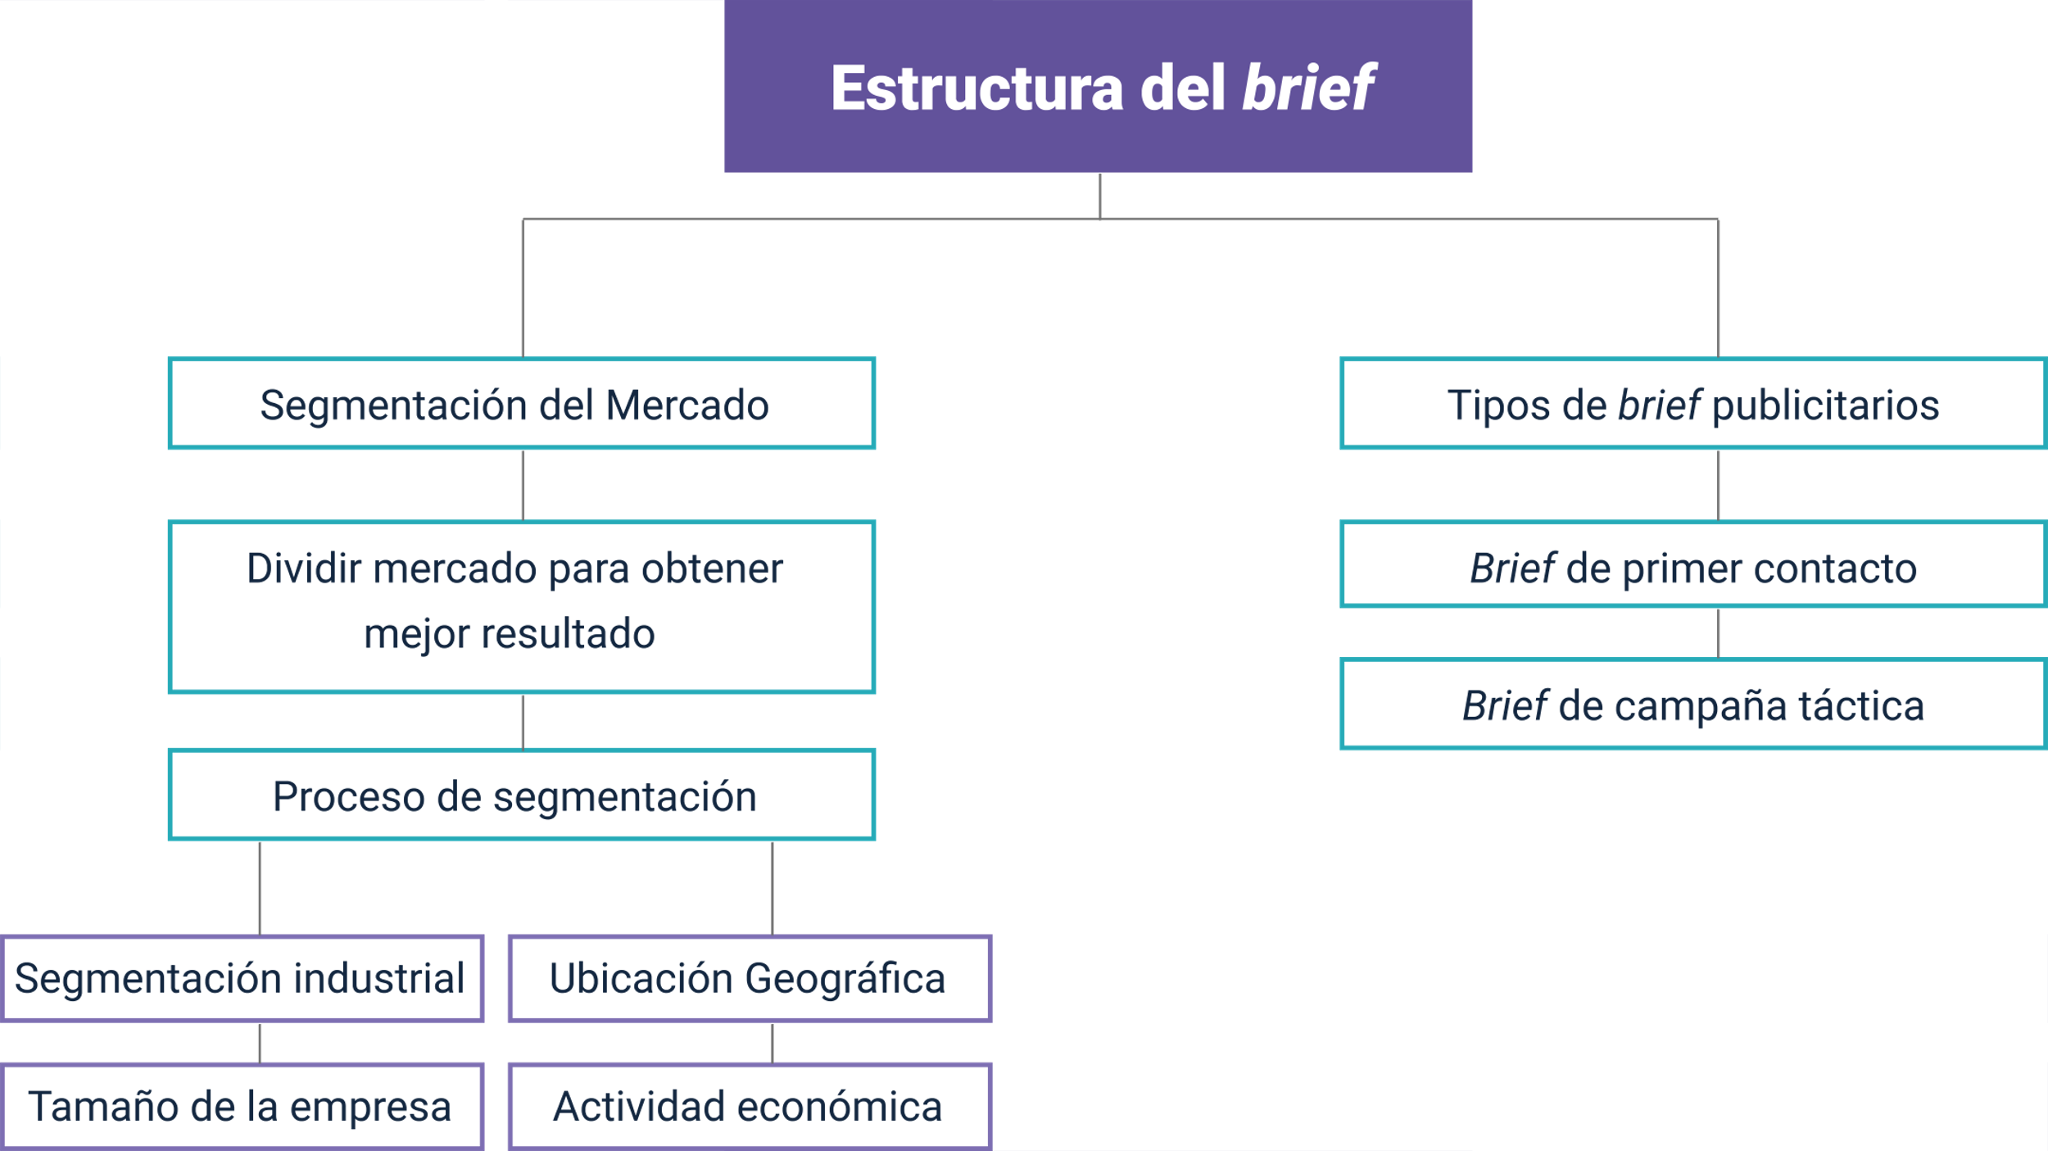

Material complementario

| Tema | Referencia | Tipo de material | Enlace del recurso |
| --- | --- | --- | --- |
| 1. El brief. | SCRIBD. Modelo brief de primer contacto. | Documento | Material anexo |
| 1. El brief. | Brief campaña táctica. | Documento PDF | Material anexo |
| 2.1. Concepto de mercado. | Robin, C. F., & Torres, C. A. (2001). Segmentación de mercados: buscando la correlación entre variables sicológicas y demográficas. Revista colombiana de Marketing, 2(2). PDF | Documento PDF | Material anexo |

Glosario

**Brief:** documento diagnóstico y estratégico que realizan las empresas, con el fin de llevar a cabo procesos de comunicación y promoción.

**Estrategia de mercadeo:** conjunto de tácticas que se estructuran con base en los elementos de la mezcla del mercadeo, con el propósito de desarrollar el programa correspondiente.

**Marketing:** disciplina que estudia las conductas y necesidades de los miembros de un mercado y su entorno, con el fin de generar productos o servicios que los satisfagan y obtener utilidades con su comercialización**.**

**Mercado:** conjunto de variables y factores que afectan de forma positiva o negativa el proceso de producción, comercialización y promoción de los productos o servicios de las empresas.

**Mercado meta:** conjunto de miembros del mercado que tienen como característica principal el tener necesidades, gustos y conductas aptas para adquirir un producto o servicio.

**Nicho de mercado:** es un grupo reducido de personas, empresas u organizaciones, con necesidades y/o deseos específicos, también puede estar conformado por una pequeña zona geográfica o un grupo de empresas.

**Posicionamiento:** es el lugar que ocupa un producto en la mente de los consumidores. También es la percepción que tienen los consumidores o usuarios de un producto o servicio.

**Segmentación de mercado:** división que se hace del mercado, para formar grupos específicos con características demográficas y psicográficas similares.

Referencias bibliográficas

Bonta, P. y Farber, M. (2002). 199 preguntas sobre Marketing y Publicidad. Grupo Editorial NORMA.

Cervera, Á. F. (2015). Comunicación Total. Midac Digital.

DANE. (s. f.). Proyecciones de Población. Consultado el 21 de mayo de 2019

Fernández, R. (2009). Segmentación de Mercados (3.a ed.). Mc Graw Hill.

Kotler, P. & Armstrong, G. (2012). Marketing. Pearson.

Merino, M. J. y Pintado, T. (2015). La investigación de mercados, claves para conocer los insights del consumidor. Esic editorial.

Real Academia Española. (2019). Diccionario de la lengua española (edición del tricentenario).

Velásquez, L. F. (2020, 28 de enero). 8 tipos de personalidad, Resúmenes de Derecho. Docsity.

Vilajoana, A., Jiménez, M., González, Z. y Vila, J. (2014). ¿Cómo diseñar una campaña de publicidad? Editorial UOC.

Créditos

| Nombre | Cargo | Centro de Formación y Regional |
| --- | --- | --- |
| Milady Tatiana Villamil Castellanos | Responsable del ecosistema | Dirección General |
| Claudia Johanna Gómez Pérez | Responsable de línea de producción | Centro Agroturístico - Regional Santander |
| Manuel Augusto Arias López | Instructor – experto temático | Centro de Comercio y Servicios – Regional Quindío |
| Andrés Felipe Velandia Espitia | Diseñador instruccional | Centro de Diseño y Metrología – Regional Distrito Capital |
| Julieth Paola Vital López | Evaluadora instruccional | Centro para la Industria y la Comunicación Gráfica – Regional Distrito Capital |
| Rafael Neftalí Lizcano Reyes | Asesor pedagógico | Centro Industrial del Diseño y la Manufactura – Regional Santander |
| Sandra Paola Morales Páez | Evaluadora instruccional | Centro Agroturístico - Regional Santander |
| Julián Fernando Vanegas Vera | Diseñador de contenidos digitales | Centro Agroturístico - Regional Santander |
| Leonardo Castellanos Rodriguez | Desarrollador full stack | Centro Agroturístico - Regional Santander |
| Maria Alejandra Vera Briceño | Animadora y productora multimedia | Centro Agroturístico - Regional Santander |
| Lucenith Pinilla Moreno | Desarrollador full stack junior | Centro Agroturístico - Regional Santander |
| Laura Paola Gelvez Manosalva | Validadora de recursos educativos digitales | Centro Agroturístico - Regional Santander |
| Erika Fernanda Mejía Pinzón | Evaluadora para contenidos inclusivos y accesibles | Centro Agroturístico - Regional Santander |